Les Notes des cordes à vide des principaux instruments à cordes

Violon (G,D,A,E)
Violoncelle (C,G,D,A)

Guitare (E,A,D,G,B,E) Alto (C,G,D,A) LA3 (440Hz)
SOL (clé de) Basse (E,A,D,G)
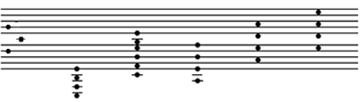
FA (clé de) LA0 (55Hz) LA2 (220Hz)
DO (clé d’UT) LA1 (110Hz)

